通讯录系统的设计与实现

题目要求
1. 通讯录录入
在主功能菜单界面中，输入数字“1”，即可进入通讯录录入状态，如果没有
数据会显示相应的信息，并询问用户是否输入，然后进入录入界面。
void enter(xxx);
2. 通讯录删除模块
在主功能菜单界面中，输入相应数字“2”，即可实现通讯录删除功能，程序
提示用户输入要删除的联系人的姓名，输入后，按 Enter 键，如果查询到该
联系人信息，则按 Enter 键删除。
void del(xxx)
3. 显示模块
在主功能菜单界面中，输入相应数字“3”，即可实现通讯录显示功能。
void list(xxx)
4. 通讯录查询模块
在主功能菜单界面中，输入相应数字“4”，即可实现通讯录查询功能。查询
模块只需要输入联系人的姓名，便可进行查询，在主功能菜单中输入相应数
字，即可进入查找记录功能菜单中，通过用户输入的联系人的姓名查询联系
人，程序需提示用户输入联系人姓名。如果存在联系人，则显示记录信息。
void search (xxx)
5. 保存模块
在主功能菜单界面中，输入相应数字“5”，即可进入数据八寸模块。按 Enter
键，系统会将数据写入数据存储文件中，并提示 Saving file 信息。
void save(xxx)
6. 数据加载模块
将磁盘文件的数据内容读取加载到通信录链表中，在主功能菜单中选择编号
“6”，即可进入数据加载模块。
void load(xxx)
二、思路
如题目所要求，将本题分为6部分：
首先 在main函数中使用switch实现不同功能的选择：
功能1：添加联系人，通过指向结构体的指针将用户输入的数据到结构体中进行存储。
功能2：删除联系人，若存在删除的联系人，则通过链表连接下一个节点进行删除。
功能3：显示联系人列表，通过遍历链表将用户输入的所有联系人输出。
功能4：查询联系人，通过三种查询方式进行联系人的查询，不同的方式是通过指向结构体中各元素不同的指针来实现的。
功能5：数据存储，通过使用c语言的文件写入操作进行将数据写入数据存储文件中。
功能6：数据加载，通过使用c语言的文件读取操作进行将数据存储文件中的数据进行读取。
此外还可以使用cls函数进行屏幕的清除，这样可以提高和用户的交互。
三、实现
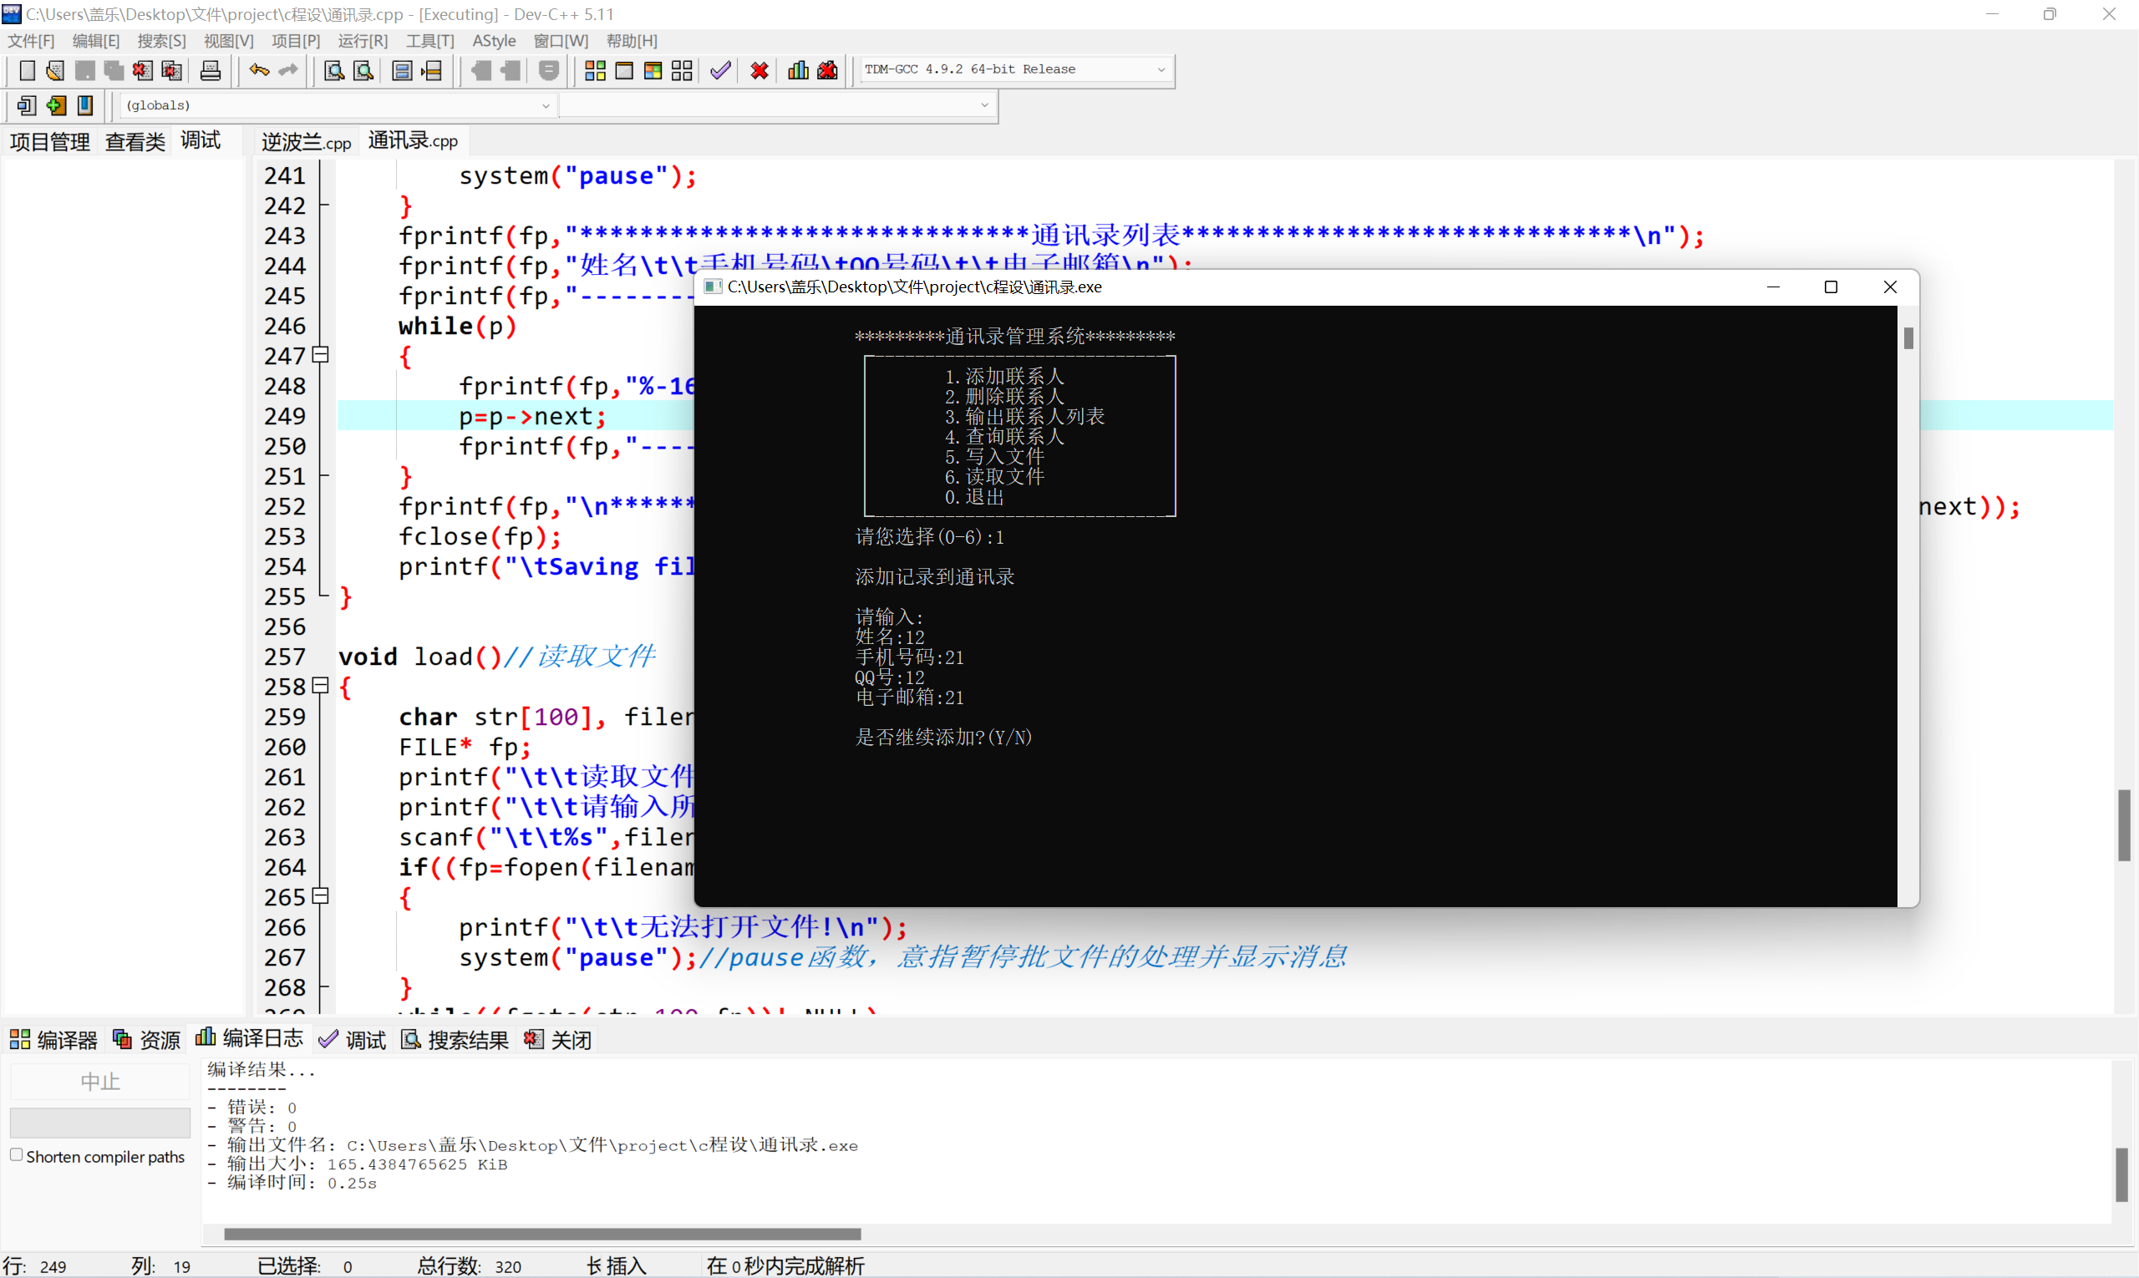
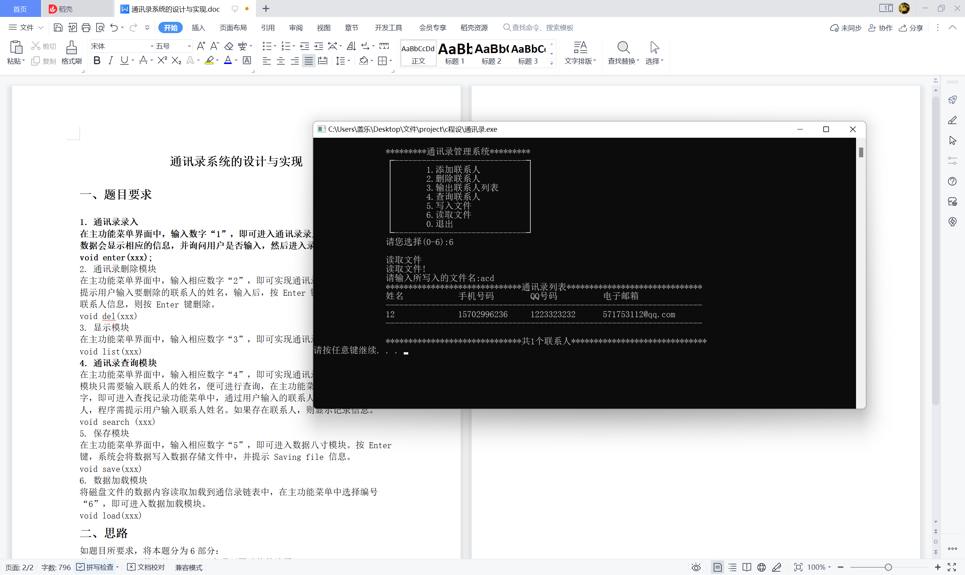
- 代码片段
功能一：添加联系人
void enter()//添加联系人
{
int t,n,a;
char flag='y';
ptcs p=head,q;
while(p->next)p=p->next;
while(flag!='n'&&flag!='N')
{
q=(ptcs)malloc(sizeof(pcs));
p->next=q;
p=q;
q->next=NULL;
printf("\n\t\t请输入:\n");
printf("\t\t姓名:");//输入姓名
scanf("\t\t%s",q->chat.name);
printf("\t\t手机号码:");//输入手机号
scanf("\t\t%s",q->chat.tel);
printf("\t\tQQ号:");//输入QQ号
scanf("\t\t%s",q->chat.tecent);
printf("\t\t电子邮箱:");//输入邮箱
scanf("\t\t%s",q->chat.email);
printf("\n\t\t是否继续添加?(Y/N)");
scanf("\t\t%c",&flag);
}
}
功能2：删除联系人
void Del()//删除个人信息
{
char nm[20];
char flag='y';
ptcs p=head->next,bh,pre;
if(!p)
{
printf("\t\t该通讯录为空!\n");
}
while(flag!='n'&&flag!='N')
{
p=head->next;
printf("\t\t请输入您要删除的联系人姓名:");
scanf("\t\t%s",nm);
while(p!=NULL&&strcmp(p->chat.name,nm)!=0)
{
pre=p;
p=p->next;
}
if(!p)
{
printf("\t\t该联系人不存在!\n");
printf("\t\t是否继续删除?(Y/N)");
scanf("\t\t%c",&flag);
}
bh=p->next;
if(p==head->next)head->next=bh;
else pre->next=bh;
printf("\t\t该联系人已删除!\n");
printf("\t\t是否继续删除?(Y/N)");
scanf("\t\t%c",&flag);
}
}

功能3：输出通讯录列表
void list()//输出通讯录列表
{
ptcs p=head->next;
if(!p)
{
printf("\t\t该通讯录为空!\n");
}
printf("\n\t\t******************************通讯录列表******************************\n");
printf("\t\t姓名\t\t手机号码\tQQ号码\t\t电子邮箱\n");
printf("\t\t----------------------------------------------------------------------\n");
while(p)
{
printf("\t\t%-16s%-16s%-16s%-20s\n",p->chat.name,p->chat.tel,p->chat.tecent,p->chat.email);
p=p->next;
printf("\t\t----------------------------------------------------------------------\n");
}
}
功能5、6：数据存储及读取
void save()//将数据写入文件
{
ptcs p=head->next;
FILE* fp;
char filename[30];
if(!p)
{
printf("\t\t该通讯录为空!");
}
printf("\t\t写入到文件!\n");
printf("\t\t请输入所写入的文件名:");
scanf("\t\t%s",filename);
if((fp=fopen(filename,"a+"))==NULL)
{
printf("\t\t无法打开文件!\n");
system("pause");
}
fprintf(fp,"******************************通讯录列表******************************\n");
fprintf(fp,"姓名\t\t手机号码\tQQ号码\t\t电子邮箱\n");
fprintf(fp,"----------------------------------------------------------------------\n");
while(p)
{
fprintf(fp,"%-16s%-16s%-16s%-20s\n",p->chat.name,p->chat.tel,p->chat.tecent,p->chat.email);
p=p->next;
fprintf(fp,"----------------------------------------------------------------------\n");
}
fprintf(fp,"\n******************************共%d个联系人******************************\n",cacu(head->next));
fclose(fp); //关闭文件
printf("\t Saving file!\n");
}

void load()//读取文件
{
char str[100], filename[30];
FILE* fp;
printf("\t\t读取文件!\n");
printf("\t\t请输入所写入的文件名:");
scanf("\t\t%s",filename);
if((fp=fopen(filename,"a+"))==NULL)
{
printf("\t\t无法打开文件!\n");
system("pause");//pause函数，意指暂停批文件的处理并显示消息
}
while((fgets(str,100,fp))!=NULL)
{
printf("\t\t%s",str);
}
}

